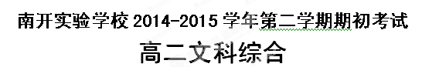2015．3
本试卷共4面，41小题，满分300分。考试用时150分钟。
注意事项：
1．答卷前，考生首先检查答题卡是否整洁无缺损，监考教师分发的考生信息条形码是否正确；之后务必用黑色字迹的签字笔在答题卡指定位置填写自己的学校、姓名和考生号。
2．选择题每小题选出答案后，用2B铅笔把答题卡上对应题目的答案标号涂黑，如需改动，用橡皮擦干净后，再选涂其它答案，答案不能答在试卷上。不按要求填涂的答案无效。
3．非选择题必须用黑色字迹的签字笔作答，答案必须写在答题卡各题目指定区域内相应位置上。请注意每题答题空间，预先合理安排；如需改动，先划掉原来的答案，然后再写上新的答案；不准使用铅笔和涂改液。不按以上要求作答的答案无效。
4．作答选做题时，请先用2B铅笔填涂选做题的题号对应的信息点，再作答。漏涂、错涂、多涂的答案无效。
5．考生必须保持答题卡的整洁。考试结束后，将答题卡交回。

第Ⅰ卷 选择题
一、选择题：（本大题共35小题，每小题4分，共140分。在每小题列出的四个选项中，只有一项是符合题目要求的。）
1.除夕之夜，哈尔滨举行“冰灯游园会”，而广州则举办“迎春花市”，造成这种差异的主要原因是：
A.地势起伏大 B.降水差异大 C.离海远近相差大 D.纬度差异大
2.关于我国降水的正确表述是
A．降水量从西北内陆向东南沿海递增
B．各地降水量的季节分配不均，80%集中于7、8两个月
C．北方一些地区的水旱灾害发生频繁，是因为那里降水量的年际变化小
D．湿润地区的年降水量必须达到800毫米以上
3.关于我国自然地理要素分布规律叙述错误的是
A．我国地势西高东低，呈阶梯状分布
B．我国年平均气温分布呈由南向北递减的规律
C．我国年降水量分布从东南沿海向西北内陆递减
D．受地貌的影响，等温线在青藏高原向北弯曲
下表为我国四个地区的气候资料，据此完成4-7题。
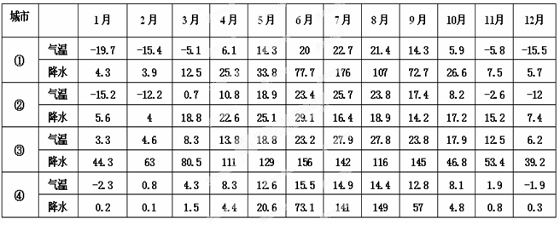
4.①~④地中位于东北地区的是
A．① B．② C．③ D．④
5.②最可能位于
A．华北平原 B．四川盆地 C．西北地区 D．青藏高原
6.③地气候最可能
A．温带季风气候 B．亚热带季风气候 C．温带大陆性气候 D．高原气候
7.④地最可能位于
A．华北平原 B．三江平原 C．江汉平原 D．宁夏平原
读我国四个地区的简图，回答8—9题。
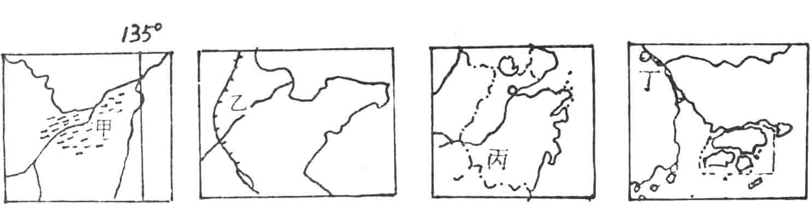
8.图中甲、乙、丙、丁四条河流纬度由高到低的顺序是
A．甲乙丙丁 B．甲丙乙丁 C．丙甲乙丁 D．丁乙丙甲
9.有关图中四河流特征的描述，不正确的是
A．甲河含沙量较小 B．乙河流含沙量最大
C．丙河7月下入汛期 D．四条河流中丁河流水量最丰富
张某承包了O.5公顷耕地．种植结构变化如下图。当地1月平均气温3℃。完成10～11题。
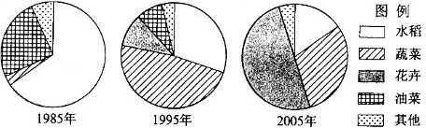
10.张某承包的耕地可能位于
A．珠江三角洲 B．太湖平原
C．华北平原 D．东北平原
11.导致种植结构变化的主要因素是
A．市场需求 B．生产经验
C．自然条件 D．国家政策
12．春秋时期，齐桓公召集诸侯会盟，并订立盟约：“诛不孝，无易树子，无以妾为妻。”（树子指古代诸侯立为世子的嫡子——引者注）这说明齐桓公
A．挟天子以令诸侯 B．极力维护宗法制
C．主张废除分封制 D．推崇法家思想
13．《左传》记载，晋国赵鞅率军与郑国交战，临战发表誓词：“克敌者，上大夫受县，下大夫受郡，士田十万。”这反映出当时晋国
A．分封制度受到冲击 B．郡县制度全面推行
C．宗法等级秩序变动 D．国家政权趋向松散
14.《汉书·武帝纪》记载：“元光元年冬十一月，初令郡国举孝、廉各一人。”由此可见当时：①分封制仍然存在 ②儒家思想已经影响选官制度 ③世家子弟失去优先为官特权 ④选官的对象和
内容比较开放
A．①② B．③④ C．①②③ D．②③④
15.据钱穆《国史大纲》记载：“垂拱三年，或诬告（宰相）祎之，……（武）则天特令肃州刺史王本立推鞫（审问）其事。本立宣敕示祎之，祎之曰：“不经凤阁（中书省）鸾台（门下省），何名为敕？”由此可知当时
A．相权不断被削弱，皇权得以强化 B．君权不断被削弱，相权得以强化
C．地方权力削弱，中央权力加强 D．相权对君权有制约作用
16.史载唐朝驸马（公主夫婿）选取注重门第出生，多出自勋贵名臣，而明朝严令皇室与大臣联姻，故驸马多出自寒门。这种变化反映了
A．中央集权的加强 B．科举制度的成熟
C．贵族制度的衰落 D．专制皇权的强化
17.对井田制的解读主要有以下观点：是奴隶制度下的土地国有制；是奴隶制度下的农村公社制；是封建制度下的土地领主制；是封建制度下的家族公社制或农村公社制。造成上述分歧的客观原因主要是
A．史料证据匮乏与多元史观 B．历史可以任人诉说
C．百家争鸣的需要 D．西周土地买卖频繁，难以确认
18.明清时期我国城市化出现“离心现象”——在其它国家，城市人口比重愈来愈高，也愈来愈集中，小城市变大，大城市变得更大；但在中国，明清两代的几个大都市，从人口到城区规模都比两宋和元代时缩小许多。出现这种变化的原因最有可能的是
A．小农经济的发展 B．资本主义萌芽的产生
C．工商业市镇大量兴起 D．新航路开辟
19.黄宗羲在《明夷待访录》中说：“用一人焉则疑其自私，而又用一人以制其私；行一事焉
则虑其可欺，而又设一事以防其欺。”能体现这一特点的中国古代政治制度有
①三省六部制 ②宋朝在地方设置通判 ③明朝的内阁 ④清朝的军机处
A．①② B．①③ C．②④ D．②③
20. 广东地区在唐朝时“岭南之田，所种惟稻”，到了清朝前期，“乡民以种稻收薄，故为它种（棉花，甘蔗，桑树）以为利。” 这一变化带来的影响是
A．政府放弃重农抑商政策 B．农村经济结构发生变化
C．小农经济开始逐渐解体 D．缓解了人多地少的矛盾
21.有人认为，中国古代某种对外贸易“在下只是些和平民众小规模的商贩活动，在上只是政府借以表示中国文化传播之一种光荣礼节而已。”下列符合这一认识的经济活动是
A．汉朝的丝绸之路 B．宋朝的海上丝绸之路
C．明朝的朝贡贸易 D．晚清的中英鸦片贸易
22.1567年，明朝隆庆皇帝朱载垕同时开放了“海禁”和“银禁”，诏令“朝野上下率用银”，从此中国开始了大规模的白银进口。据统计，自16世纪中叶至19世纪初，西班牙从美洲横越太平洋，经菲律宾运到中国的白银，占新大陆白银总产量的3/4。由此可见，当时
A．资本主义世界市场开始形成 B．中国和西班牙垄断了世界贸易
C．中国的航运和对外贸易发达 D．中国是商品经济高度发达国家
23.芜湖是明代中后期著名的浆染业中心，当时松江的白布也要送到芜湖浆染，故有“织造
尚松江，浆染尚芜湖”之说。这一历史现象反映出
A．商品生产呈现区域化分工 B．区域间有着不同的市场需求
C．手工业技术水平日趋平衡 D．抑商政策阻碍区域经济发展
24.2013年6月10日，第五届端午文化节在北京开幕，粽子几乎成了端午节的代名词。我国各地饮食习惯是有差异的，南方人爱吃咸肉粽子，北方人粽子馅往往是甜的。这表明：①文化决定人们的行为方式与交往方式 ②一定的精神文化活动有相应的物质载体③不同区域的文化无不呈现出各自特色 ④文化是由人所创造的，为人所特有
A．①② B．①④ C．②③ D．②④
25.电影是高附加值的产业，是文化创意的龙头，是综合性艺术，产业链长，可带动音乐、新闻与出版业，乃至带动旅游、地产、饮食等产业的发展。截至2013年12月，我国的电影票房已达200亿大关。2014年的上半年同比上升幅度超过两位数，年底估计会直逼300亿元，又将刷新一个历史纪录。这体现了 ①文化对经济的重大影响 ②文化是政治经济的反映 ③文化生产力的日趋重要 ④文化以经济发展为基础
A.①② B.②④ C.③④ D.①③
26.在谈到“文化”时，著名学者易中天讲到这一个故事：在咖啡厅喝咖啡，发现杯子里有一只苍蝇。英国人的处理方法是把钱压在杯底，离开；日本人勃然大怒，对着店家大呼小叫；美国人笑了，还叫来服务员说，在我们美国，苍蝇不是这样放的……这个故事旨在说明
A.不同阶级所受文化影响不同，思维方式不同
B.不同的文化环境，人们的交往方式不同
C.不同的文化环境影响人们在生活中的行为选择
D.不同的文化环境下人们的文化素养不同
27.有人说“可以写在纸上的规则叫制度，不言而喻的规则叫文化”，“必须打领带上班是制度，不穿背心上班是文化。”这主要说明文化对人的影响是：
A．潜移默化的 B．源远流长的 C．积极主动的 D．相对稳定的
28. 莫言在谈到创作过程时说：“从马尔克斯文学里面得到很多的滋养，他是没见面的大师。”莫言说自己曾学过马尔克斯，但在创作生涯中，也不断去消化吸收并尝试自己的想法。莫言的创作体会启示我们：
A.不同国家作家的审美观相同 B.文化交流能够增强文化影响力
C.对待外来文化要以我为主、为我所用 D.文化竞争并不排斥文化合作
29．2013泰国·中国广西文化年——美丽广西”展演交流活动于7月10日在曼谷中国文化中心开幕，这场活动包括传统织绣艺术展、图片展和舞台艺术综合展等，还配以民间传统技艺例如织壮锦、编绣球等现场表演。开展“中泰文化年”活动有利于 ①促进中泰文化交流 ②增强泰国人民对中华文化的归属感 ③中华文化走向世界，增强国际影响力 ④使中华文化成为世界文化的核心
A．①② B．①③ C．②④ D．③④

30．2013年7月，国际语言学家常设委员会和联合国教科文组织将在瑞士日内瓦召开“第19届国际语言学大会”，届时各国专家学者将研讨挽救和保护濒危语言的问题，寻求更有效的解决办法。之所以要挽救和保护濒危语言，是因为 ①语言作为一种民族文化是民族身份的重要标志 ②世界文化的交流传播要通过一定的媒介来实现 ③保持文化多样性才能共同促进世界文化的繁荣 ④民族语言是一个民族历史文化成就的集中展现
A．①② B．①③ C．②④ D．③④
31．文化多样性是人类社会的基本特征。我们所说的文化多样性是指
A.地方文化的多样性 B.不同民族和国家文化的内容和形式各具特色
C.东西方文化的差异性 D.区域文化内容和形式的多样性
2013年6月15日，由海峡两岸73家单位共同主办的第五届海峡论坛今天拉开帷幕。本届论坛以“扩大民间交流、加强两岸合作、促进共同发展”为主题，以基层民众为主角，突出民间性、广泛性和草根性特色。据此回答32～33题。
32.海峡论坛活动
A．是通过大众传媒进行的文化传播 B．有利于促进两岸文化的发展与进步
C．能够超越时空的局限 D．对中国文化的发展不起作用
33．当你看到反映两岸文化交流的成就展后要写一篇观后感，需要确定一组反映两岸文化交流政策的关键词。你认为下列各组中最准确的一组是
A．相互借鉴 求同存异 提升文化实力 B．尊重差异 平等协商 认同外来文化
C．加强交流 文化共享 汲取各国文化 D．理解个性 积极创新 舍弃传统文化
34.2014年雪顿节于8月10日至8月16日在拉萨隆重举行。拉萨雪顿节是国务院首批非物质文化遗产，是拉萨仅次于藏历新年的又一盛大传统节日，具有丰富的文化内涵和浓郁的民族特色。对这一民族节日说法正确的是
A.雪顿节是藏族历史文化的长期积淀
B.雪顿节是国家和民族历史文化成就的重要标志
C.通过雪顿节我们可以领略不同民族文化的韵味
D.通过雪顿节我们可以研究人类文明的演进
35.“英国曾有很多殖民地，但即使300年的殖民地怎么看都不像英国。在几个华人社会中，新加坡西化的程度更高，同时，新加坡在社会结构上也更接近中国传统社会。”可见 ①文化具有相对稳定性 ②传统文化具有鲜明的民族性 ③传统文化具有社会历史性 ④文化具有时代性
A．①② B．③④ C．①③ D．②④

第Ⅱ卷 综合题
二、非选择题：（本大题共6小题，满分160分。）
36．（25分）
材料一 《列女传》载“孟母三迁”的故事：孟子之家原在一处坟墓附近，年幼的孟子常嬉戏于坟墓之间。其母感到此地不利于孟子的成长，便搬迁到市场附近居住。此时，孟子又常常模仿商人玩耍经商游戏。于是孟母毅然再次搬家，迁居一家书院旁边。从此，孟子整日模仿儒生的学习和礼仪动作。孟母感到此处是最为理想的住地，因而定居该处。后来，孟子在书院教育、孟母教育、自己苦学与环境的影响下，终于成为一代大儒，被尊为“亚圣”。

材料二、 逛庙会、赏花灯、扭秧歌、贴春联……在春节这个中国最重要的民俗节日里，传统文化一直在延续。春晚当家、短信拜年、出外旅游，新时期又总有新内容不断出现：充满异域风情的洋庙会，代表西方古典文化的芭蕾舞，妙趣横生的外国人中华才艺大赛，在春节期间如大潮涌动。

（1）请用文化对人的影响的知识，说明“孟母三迁”的理论依据。（15分）

（2）材料二体现了《文化生活》的哪些重要观点？（10分）

37．（27分）
材料一 2012年3月7日晚，在巴黎塞纳河旁的法国外交部，中法文化交流的新平台——“艺术8”推介会隆重举行，来自法国的政商界人士以及中法艺术家200多人参加。“艺术8”文化交流活动于3月26日在北京正式启动，活动地点是由具有深厚历史积淀的中法大学旧址改造成的“艺术8”文化创意园，活动邀请了中国和欧洲的艺术家到那里进行艺术创作、体验和展示。

材料二 著名社会学家费孝通谈到文化的多样性时指出：“各美其美，美人之美，美美与共，天下大同”。
（1）中外文化交流有何重要意义？（9分）

（2）我们应怎样为中外文化交流作贡献？（6分）

（3）谈谈你对“各美其美，美人之美”“美美与共，天下大同”的认识？（ 12分）

38．（26分）科举制在中国延续了1300多年，对中国社会产生了深远的影响。阅读下列材料，回答
问题。
材料一 科举之善，在能破朋党之私。……前此选举，皆权在举之之人，士有应举之才，而举不之及，夫固无如之何。既可（科举），……不能应试者，有司虽欲徇私举之而不得；苟能应试，终必有若干人可以获举也。此实选举之官徇私舞弊之限制。
——吕思勉《中国制度史》

材料二 故愚以为八股之害等于焚书，而败坏人材有甚于咸阳之郊所坑者但四百六十余人也。请更其法，凡《四书》、《五经》之文皆问疑义，其所出之题不限盛衰治乱，使人不得意拟，而其文必出于场中之所作。又不然，则姑用唐宋赋韵之法，犹可以杜节抄剽盗之弊。其表题专出唐宋策题，兼问古今，人自不得不读《通鉴》矣。
——顾炎武《日知录》
材料三 1905年全国工矿企业已达400家左右，铁路、轮船等新式交通事业也逐渐兴办，这些无疑需要大量科学技术人才来操作和管理。同时，新式学堂的急剧增加需要众多的具有新知识的教师；清末新政中增设的许多政府机构如外交部、商部、学部……等，也都需要懂得相关专业的干员。显然，科举制无法培养、选拔这类新式人才。
——徐辉《废除科举制与中国社会的现代转型》
（1）据材料一，结合所学知识，归纳科举制的历史进步性。（10分）

（2）据材料二，概括顾炎武对科举制的基本观点。结合所学知识分析顾炎武上述议论的背景。（10分）

（3）根据上述材料并结合所学知识分析科举制1905年被废除的原因。（6分）

39．（26分）
材料一 郡县制取代分封制的必然结果就是贵族制让位于官僚制。官僚制是顺应中央集权和皇权制的需要而产生的一种新的组织形式和管理体制。……在官僚制时代，不管是旧贵族、新贵族，还是新兴的士人阶层，都必须通过任命，转化为官僚，才能成为政体的直接参与者。
——《文史纵横》2009年第3期
材料二 中国农村原本是一个自治的社会，“皇权不下县，县下是宗族，宗族皆自治，自治出于伦理”，几千年来都是如此。
——《国家、利益集团与三农问题》
材料三 在比较英美两国近代政制中“最高权威机构”的区别时，沃尔特•白芝浩指出：美国的最高权威机构不是单一的，而英国是单一的。
——《白芝浩和他的<英国宪法>》
材料四 中国没有以民主的名义使自己陷入政党争斗的局面，而是以一党体制实现现代化，发展出一种独特的纵向民主，形成稳定的关键。
——《中国大趋势》
（1）据材料一指出分封制转型为郡县制所反映的政治制度变化的本质特征是什么？（6分）

（2）据材料二结合所学知识，影响中国古代社会政治稳定的主要因素有哪些？（8分）

（3）如何理解材料三中美英两国政治体制的主要特点。（6分）

（4）据材料三并结合所学知识指出，新中国如何创立发展出一种独特的纵向民主？（6分）

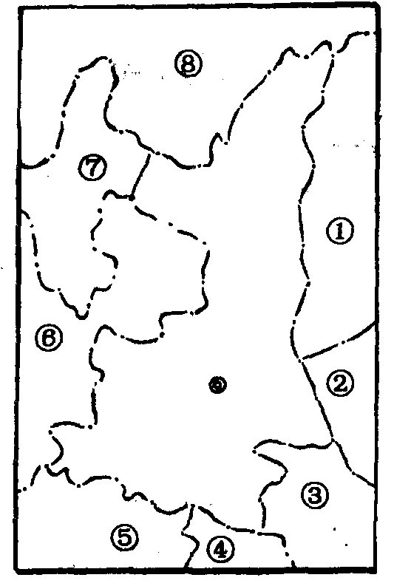
40．读右图，回答：（20分）
（1）此图所在区域是我国西部开发的重点区域之一，图中央的省是 ，行政中心是 。
（2）填出图中代码所代表的省级行政区名称(填简称)
① ③ ⑤
⑦ ⑧
（3）填出图中代码所代表的省级行政区的行政中心：
② ④ ⑥

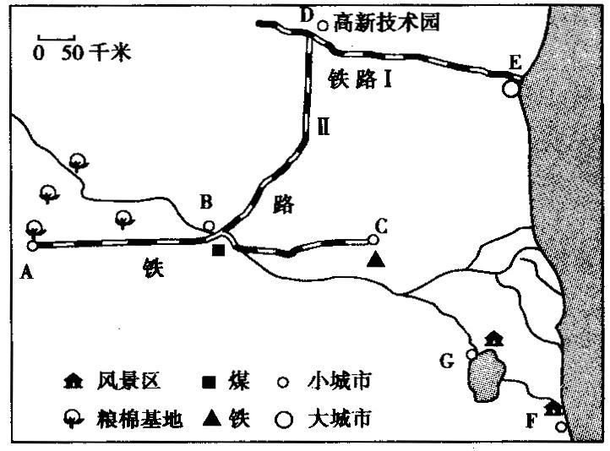
41.读我国某沿海地区示意图，图中铁路I沿线地区经济较发达，铁路Ⅱ沿线地区经济欠发达，河流中游有棉花生产基地、下游有未开发的风景区。铁路Ⅱ延长铺设到C城市后，B城市的经济结构开始发生转变。根据图文资料，回答下列问题。（36分）
（1）根据图中信息判断，因矿产资源的开发而兴起的城市是 和 （填字母）。A城的主导工业部门最有可能是 工业。（6分）

（2）棉花基地的建设，反映了当地应该具备的自然条件优势有哪些? （6分）

（3）分析B城市的原有经济结构及可能发生的转变。（8分）

（4）读图分析E城港口发展的有利社会经济条件。（6分）

（5）为促进区域经济发展，该区准备再建两条铁路线，请你帮助设计合理的线路，并在图中绘制出来。并说明理由。（10分）
高二政治（文科）期初考试答案
选择题：24-28：CDCAC 29-33：BABBA 34-35：AA

36．（1）答：①文化作为一种精神力量，能够影响个人成长。先进的、健康的文化会促进人的全面发展，落后腐朽的文化会腐蚀人的精神世界，使人误入歧途。孟母之所以三迁就是看到了这一点。
②文化对人的影响来自于特定的文化环境，来自于各种形式的文化活动。孟子在不同的文化环境中受到不同的影响说明了这一点。
③文化影响人们的交往行为和交往方式，影响人们的实践活动、认识活动和思维方式。孟子学丧葬、做买卖、行礼跪拜之事等，无不说明周围文化对孟子思想和行为的影响。
④文化对人的影响具有潜移默化和深远持久的特点。周围文化环境对孟子的影响不是强制的、有形的。但人们接受健康向上的文化影响往往是自觉学习主动棘手文化熏陶的过程。孟母最终选择良好的文化氛围体现了这一点。
⑤优秀文化能够塑造美好人生。优秀文化能够丰富人的精神世界，增强人的精神力量，促进人的全面发展。通过主动接受优秀文化的影响，孟子成为中国文化史上的“亚圣”。（15分）
（2）①“在春节这个中国最重要的民俗节日里，传统文化一直在延续”，这体现了传统文化的传承性、稳定性。（3分）
②“春晚当家、短信拜年、出外旅游，新时期又总有新内容不断出现”，这些都体现了传统文化并非一成不变，它的具体内涵在因时而变。（3分）
③“充满异域风情的洋庙会，代表西方古典文化的芭蕾舞，妙趣横生的外国人中华才艺大赛，在春节期间如大潮涌动”，说明中外文化交流有利于文化的繁荣，体现了我们国家尊重其他民族文化，尊重世界文化多样性，展示了“面向世界，博采众长”的襟怀。（4分）

37、[答案](1)①中外文化交流促进了世界文化和中华文化的发展与进步， 推动了中华文化走向世界，扩大中华文化的国际影响力。②有利于在文化交流中，尊重差异，理解个性，和睦相处，共同促进世界文化的繁荣。③有利于吸收各国优秀文明成果/（9分）
(2)我们既要热情地欢迎世界各国优秀文化在中国传播，吸收各国优秀文化成果，又要主动地推动中国文化走向世界，做传播中华文化的使者，增强中华文化国际影响力。（6分）
37（1）“各美其美”，是因为民族文化是民族生存与发展的根基。尊重文化的多样性，首先要尊重民族文化，培育和发展好本民族文化。尊重文化多样性，是繁荣世界文化的必然要求。只有保持文化多样性，世界才更加丰富多彩，充满生机和活力。（6分）
（2）“美美与共，天下大同”：既要认同本民族文化，又要尊重其他民族文化，相互借鉴，求同存异；遵循各民族文化一律平等的原则，在交流中尊重差异，理解个性，和睦相处，共同促进世界文化繁荣。（6分）
高二文科地理期初试题答案
DADAC BAACBA
40、（1）陕西省 西安市
（2）晋 鄂 川或蜀 宁 内蒙古
（3）郑州市 重庆市 兰州市
41、答案 （1）B C 棉纺织（6分）
(2)热量、光照和水源充足 土质疏松或沙性土壤 （6分）
(3)原有经济结构：以煤炭开采为经济支柱；棉纺织工业较发达。（4分）可能发生的转变：利用铁路从c城市运来铁矿，发展钢铁工业、机械制造业，利用水陆交通枢纽位置的优势，发展第三产业；经济结 构由单一向多样化方向发展。（4分）
（4）交通便利，可以实现海陆联运；经济腹地广阔，腹地内经济发达；以大城市E城为依托。（6分）
（5）见下图：
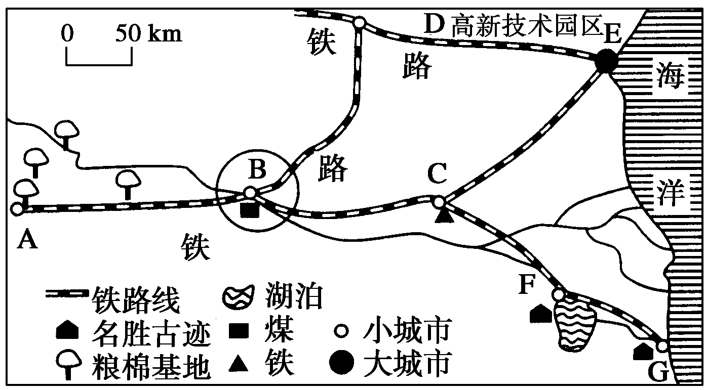
线路1：铁路连接E—c，（2分）输出钢材、铁矿石、机械产品等。（2分）
线路2：连接G—F—c，（4分）发展旅游业。（2分）

南开实验学校2014-2015学年第二学期期初考试
历史答案
历史 | 12 | 13 | 14 | 15 | 16 | 17 | 18 | 19 | 20 | 21 | 22 | 23
历史 | A | A | A | D | D | A | C | A | B | C | D | A

38．（26分）
（1）进步性：有利于破除结党营私之弊端；限制了徇私舞弊的发生；打破了世家大族垄断官场的特权；扩大了官吏的来源；提高官员文化素质；加强了中央集权；促进社会稳定。（10分，答5点即可）
（2）观点：八股取士危害甚于焚书坑儒；改革科举制，考察内容灵活，不限于治乱兴衰；借鉴唐宋考察诗赋、策论。（4分，答2点即可）
背景：君主专制空前强化；封建制度衰落；商品经济发展，资本主义萌芽产生；工商业阶层日益壮大。（6分，其他答案言之有理，酌情给分）
（3）原因：八股取士束缚思想；民族危机加深；西学东渐，近代工业发展和近代学堂创办，科举考试难以适应近代实用人才培养和选拔的需要。（6分，每点2分，其他答案言之有理，酌情给分）
